**Задача 1)**

На складе завода хранятся детали разных наименований. Таблица Склад содержит код детали, наименование, цену 1 штуки и количество каждой детали на складе.

На склад ежедневно поступают новые детали тех же наименований, и требуется ежедневная корректировка данных в таблице Склад. Напишите программу корректировки этой таблицы в конце рабочего дня, если информация о деталях, изготовленных за текущий день, хранится в таблице За_день (Код_детали, Количество)

**Ответ:**

UPDATE Склад, За_день

SET Склад.Количество = Склад.количество + За_день.Количество

WHERE Склад.Код_детали = За_день.Код_детали

**Задача 2)**

Спроектировать методом «сущность - связь» базу данных для администратора гостиницы.

В БД «Гостиница» должны храниться данные о гостиничных номерах и клиентах. Гостиничный номер характеризуется номером на двери, номером телефона, типом (одноместный, двухместный, трехместный), ценой проживания в день, зависящей от типа номера. Клиент характеризуется номером паспорта, фамилией и именем. Номер может пустовать или в нем может проживать 1 и более клиентов, а каждый клиент может занимать не более одного номера. В момент отъезда клиента данные о нём перемещаются в архив.

Реализовать на языке SQL запросы, позволяющие ответить на следующие вопросы:

1. Сколько в гостинице в настоящий момент свободных мест?
2. Сколько в гостинице полностью свободных номеров каждого типа?

**Ответ:**

ER-диаграмма:

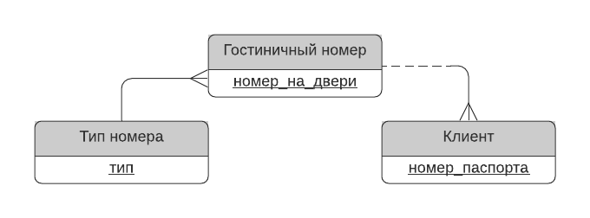

Реляционная модель:

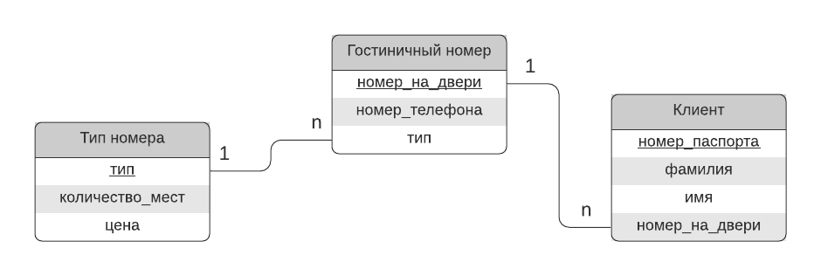

SQL:

1. SELECT COUNT(Гостиничный_номер.номер_на_двери)

FROM Гостиничный_номер LEFT JOIN

Клиент ON

Гостиничный_номер.номер_на_двери = Клиент.номер_на_двери

WHERE (Клиент.номер_на_двери IS NULL)

2. SELECT Гостиничный_номер.тип, COUNT(Гостиничный_номер.номер_на_двери)

FROM Гостиничный_номер LEFT JOIN

Клиент ON

Гостиничный_номер.номер_на_двери = Клиент.номер_на_двери

WHERE (Клиент.номер_на_двери IS NULL)

GROUP BY Гостиничный_номер.тип;

**Задача 3)**

Пусть имеем таблицу **Студент** (№_зачетки, фамилия, имя, дата_рождения, специальность, №_группы). Реализуйте SQL –запрос, позволяющий получить список фамилий и имен студентов, родившихся в период с 1985 по 1990 год включительно?

**Ответ:**

SELECT Студент.фамилия, Студент.имя

FROM Студент

WHERE YEAR(Студент.дата_рождения) >= 1985 AND YEAR(Студент.дата_рождения) <= 1990

**Задача 4)**

Если в качестве источника данных запроса на обновление указаны две таблицы, между которыми существует связь «один – ко - многим», содержимое каких таблиц можно изменять?

1) Таблицы со стороны «один»  
**2) Таблицы со стороны «многие»**   
3) Обеих таблиц

**Задача 5)**

Пусть имеем таблицу ТАБ с полями А, В, С, К, Р. Таблица проиндексирована по полям В и С, индексы простые. Какие из перечисленных вариантов позволяют удалить из таблицы поле Р и индексы?

1)

ALTER TABLE ТАБ

Drop COLUMN Р

DROP CONSTRAINT В, С;

2)

ALTER TABLE ТАБ

Drop COLUMN Р;

ALTER TABLE ТАБ

DROP CONSTRAINT В, С;

3)

**ALTER TABLE ТАБ**

**Drop COLUMN Р;**

**ALTER TABLE ТАБ**

**DROP CONSTRAINT В;**

**ALTER TABLE ТАБ**

**DROP CONSTRAINT С;**

**Задача 6)** Что делает запрос, приведённый ниже?

GRANT SELECT SCHEMA ON CONTAINER TABLES TO Programmers;

**Инструкция GRANT с ключевым словом CONTAINER для установки разрешения на чтение структуры вновь создаваемых таблиц для группы Programmers**